关于西安市中心医院办公打印纸及医用定制纸项目采购包一的成交结果公告

一、项目编号：XCZX2026-0031-2
核准编号：ZCSP-西安市-2026-00070
二、项目名称：西安市中心医院办公打印纸及医用定制纸项目
三、成交信息
供应商名称：西安港华信息技术有限公司
供应商地址：西安市碑林区二环南路东段绿地乐和城809
成交金额：本项目为单价合同，成交单价合计金额为698.50元，实际支付时按照成交单价及实际采购数量据实结算，最终支付的货物总金额不超过本包采购预算。
联系人：何亚男
联系电话：17788069703
四、主要标的信息
货物类
详见附件一
五、评审专家名单：王强飞、陈影、冷彩凤。
六、公告期限：自本公告发布之日起1个工作日。
七、其他补充事宜
1、本项目为非专门面向中小企业采购项目，成交服务商性质详见附件二。
2、本项目采用最低价评分法，现依据市财函【2024】817号文件规定，成交供应商评审价格为628.65元。
3、请成交供应商于本项目公告期届满之日起前往西安市公共资源交易中心八楼领取成交通知书，同时须提交密封好的纸质响应文件一正两副，内容与电子响应文件完全一致。
八、凡对本次公告内容提出询问，请按以下方式联系。
1.采购人信息
名 称：西安市中心医院
地 址：西安市新城区西五路161号
联系方式：13609151553
2.项目联系人
名 称：西安市市级单位政府采购中心
地 址：西安市未央区文景北路16号白桦林国际B座
项目联系人：朱老师
电 话：029-86510029 86510365转分机80805
- 附件
附件一

序号 | 标的名称（产品名称） | 品牌 | 型号 | 规格 | 制造商 | 单位 | 单价限价 | 单价报价
1 | 打印纸 241-1 | 千雪 | 打印纸 241-1 | 足 70 克高白双胶，足 1000 页/盒。 | 山东华宝纸业有限公司 | 盒 | 50.00 | 47.00
2 | 打印纸 241-1 1/2 | 千雪 | 打印纸 241-1 1/2 | 足 70 克高白双胶，足 1000 页/盒。 | 山东华宝纸业有限公司 | 盒 | 50.00 | 47.00
3 | 打印纸 120-1 | 千雪 | 打印纸 120-1 | 足 70 克高白双胶，足 2000 页/盒，双排装。 | 山东华宝纸业有限公司 | 盒 | 50.00 | 18.00
4 | 打印纸210-1 | 千雪 | 打印纸210-1 | 足70克高白双胶，足1000页/盒，210mm*12吋 | 山东华宝纸业有限公司 | 盒 | 75.00 | 18.00
5 | 打印纸 241-3 彩 1/3 | 千雪 | 打印纸 241-3 彩 1/3 | 无碳复写纸，上纸>50 克，中纸>49 克，下纸>47 克 显色灵敏度>83%，不透明度>82%，足1000 页/盒。 | 山东华宝纸业有限公司 | 盒 | 60.00 | 29.00
6 | 打印纸 241-4 彩 1/2 | 千雪 | 打印纸 241-4 彩 1/2 | 无碳复写纸，上纸>50 克，中纸>49 克，下纸>47 克 显色灵敏度>83%，不透明度>82%，足1000 页/盒。 | 山东华宝纸业有限公司 | 盒 | 70.00 | 30.00
7 | 打印纸 381-2 | 千雪 | 打印纸 381-2 | 无碳复写纸，上纸>50 克，中纸>49 克，下纸>47 克 显色灵敏度>83%，不透明度>82%，足1000 页/盒。 | 山东华宝纸业有限公司 | 盒 | 65.00 | 29.00
8 | 打印纸 381-4 | 千雪 | 打印纸 381-4 | 无碳复写纸，上纸>50 克，中纸>49 克，下纸>47 克 显色灵敏度>83%，不透明度>82%，足1000 页/盒。 | 山东华宝纸业有限公司 | 盒 | 75.00 | 31.00
9 | 打印纸 241-3 彩 1/2 | 千雪 | 打印纸 241-3 彩 1/2 | 无碳复写纸，上纸>50 克，中纸>49 克，下纸>47 克 显色灵敏度>83%，不透明度>82%，足1000 页/盒。 | 山东华宝纸业有限公司 | 盒 | 65.00 | 30.00
10 | 打印纸 241-2 彩 | 千雪 | 打印纸 241-2 彩 | 无碳复写纸，上纸>50 克，中纸>49 克，下纸>47 克 显色灵敏度>83%，不透明度>82%，足1000 页/盒。 | 山东华宝纸业有限公司 | 盒 | 55.00 | 49.00
11 | 医药库打印纸 241-2 彩 | 千雪 | 医药库打印纸 241-2 彩 | 无碳复写纸，技术要求同上，241mm*12吋，足1000页/盒 | 山东华宝纸业有限公司 | 盒 | 70.00 | 49.00
12 | 打印纸 120-2 1/4 | 千雪 | 打印纸 120-2 1/4 | 无碳复写纸，技术要求同上，12 吋，足2000 页/盒，双排装 | 山东华宝纸业有限公司 | 盒 | 65.00 | 20.00
13 | 打印纸 210-3 1/2 | 千雪 | 打印纸 210-3 1/2 | 无碳复写纸，技术要求同上，210mm*12 吋，足1000 页/盒. | 山东华宝纸业有限公司 | 盒 | 70.00 | 23.00
14 | 打印纸 210-4 | 千雪 | 打印纸 210-4 | 无碳复写纸，技术要求同上，210mm*12 吋，足1000 页/盒. | 山东华宝纸业有限公司 | 盒 | 80.00 | 25.00
15 | 复印纸 A3 | 欣兴彩 | 复印纸 A3 | 克重>70.5 克，厚度>93UM,平滑度>20S,纵向挺 度>80Mn,  不透明度>90%；裁切整齐、色泽一致。  A4：500 张/包；A3：500 张/包；A5：500 张/包。 | 浙江欣彩科技信息有限公司 | 包 | 35.00 | 19.00
16 | 复印纸 A4（核心产品） | 柒星聚 | 复印纸 A4（核心产品） | 克重>70.5 克，厚度>93UM,平滑度>20S,纵向挺 度>80Mn,  不透明度>90%；裁切整齐、色泽一致。  A4：500 张/包；A3：500 张/包；A5：500 张/包。 | 浙江欣彩科技信息有限公司 | 包 | 18.00 | 17.90
17 | 复印纸 A5 白 | 欣兴彩 | 复印纸 A5 白 | 克重>70.5 克，厚度>93UM,平滑度>20S,纵向挺 度>80Mn,  不透明度>90%；裁切整齐、色泽一致。  A4：500 张/包；A3：500 张/包；A5：500 张/包。 | 浙江欣彩科技信息有限公司 | 包 | 10.00 | 9.90
18 | 复印纸 A5 绿处方纸 | 旗舰 | 复印纸 A5 绿处方纸 | 足 80 克，纯木浆，独立包装，500 张/包。 | 金鑫（清远）纸业有限公司 | 包 | 10.00 | 9.90
19 | 复印纸 A5 黄处方纸 | 旗舰 | 复印纸 A5 黄处方纸 | 足 80 克，纯木浆，独立包装，500 张/包。 | 金鑫（清远）纸业有限公司 | 包 | 10.00 | 9.90
20 | 彩色复印纸A4 | 旗舰 | 彩色复印纸A4 | 足80克，纯木浆，独立包装，500张/包 | 金鑫（清远）纸业有限公司 | 包 | 26.00 | 19.00
21 | 照片纸 | 金兰 | 照片纸 | A4 照片级；120 克；4800DPI,高保真；20 张/包。 | 上海辰印数码科技有限公司 | 包 | 20.00 | 19.90
22 | 彩喷铜版纸 A3 | 金兰 | 彩喷铜版纸 A3 | 足 230 克，A3+照片级；500 张/包。 | 上海辰印数码科技有限公司 | 包 | 80.00 | 30.00
23 | 成人手腕带 | 睿兮 | 成人手腕带 | 产品尺寸：265±2×25.5±1mm  腕带净尺寸：256±2×23.5±1mm  腕带打印区域：84±2×23±1mm  腕带厚度：≥0.27mm  包装方式：100 条/卷；  产品材质：热敏纸复合材质  产品颜色：天蓝、粉红色等可自定义任意颜色（打印区域白色）  佩戴方法：单扣/双扣佩戴，一次性使用  打印方式：热敏打印  保质期：5 年  适用打印机：所有腕带打印机  扫描有效期：≥30 天 | 苏州睿兮医疗信息技术有限公司 | 卷 | 80.00 | 78.00
24 | 儿童手腕带 | 睿兮 | 儿童手腕带 | 产品尺寸：160±2×28±2mm  腕带净尺寸：145±2×15±1mm  腕带打印区域：54±2×15±1mm  腕带厚度：≥0.27mm  包装方式：100 条/卷；  产品材质：热敏纸复合材质  产品颜色：天蓝、粉红色等可自定义任意颜色（打 印区域白色）  佩戴方法：单扣佩戴，一次性使用 打印方式：热敏打印  保质期：5 年  适用打印机：所有腕带打印机 扫描有效期：≥30 天 | 苏州睿兮医疗信息技术有限公司 | 卷 | 80.00 | 40.00
合计 |  |  |  |  |  |  |  | 698.50
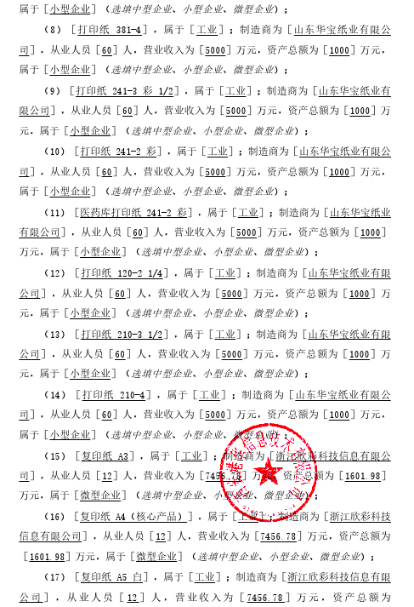
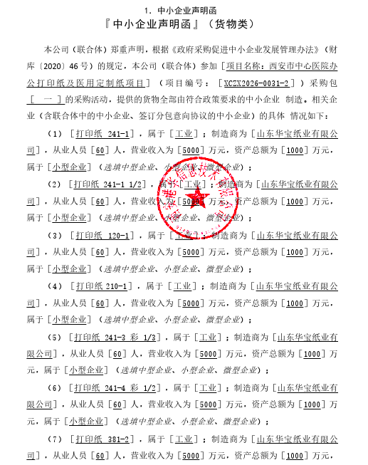
附件二
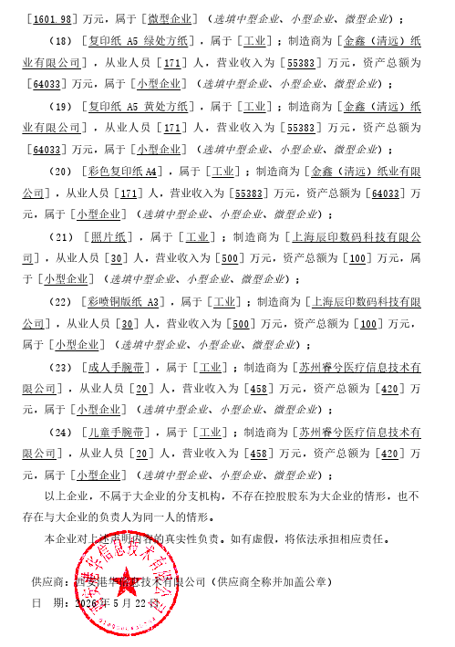

西安市市级单位政府采购中心
2026年5月28日

